
平成２８年度 静岡県立大学大学院社会人学習講座
入門ホスピタル・プレイ

～

提携

みなさんは、病気の子どもたちがどのような生活を送っているのか、想像してみたことはありますか？恥ずかしながら、私も１０年ほど前まで、ほとんど考えたことはありませんでした。医療が進歩すればするほど、医療的ケアを受けながら「生きる」子どもたちが増えており、在宅で療養する子どもたちも多くいます。もちろん、これらの子どもたちは、生きるために医療的ケアが必要ではありますが、病児や障がい児である前に一人の子どもであり、子どもとしての当り前のニーズを満たす支援が必要なのだと考えます。
英国で誕生したHospital Play Specialist（以下HPS）は、たとえ病気であっても病院という環境であっても、子どもとしての在りようが最もよく表れる「遊び」を、すべての子どもの権利として認め、その遊びの力を借りて治療に対する子どものイメージを肯定化する働きかけをおこなう専門職です。静岡県立大学短期大学部では、平成１９年度からこの専門職の養成に取り組んでいます。
今回の講座では、英国ノッティンガムこども病院の上級HPSから、いかにホスピタル・プレイが病児や障がい児を支援するのか、最新の英国の小児医療の情報も踏まえて勉強する機会となっています。皆さんふるってご参加ください。
※講義には日本語の通訳がつきます。
講義スケジュール
10月30日  (日) | 10:00～10:45 |  | ホスピタル・プレイとは何か、体験的に学ぼう |  | 松平 千佳
10月30日  (日) | 10:45～12:15 |  | 病気の子どもに対するホスピタル・プレイの実際(1） |  | Claire Hardy
10月30日  (日) | 13:00～15:15 |  | 病気の子どもに対するホスピタル・プレイの実際(2） |  | Claire Hardy
講師紹介
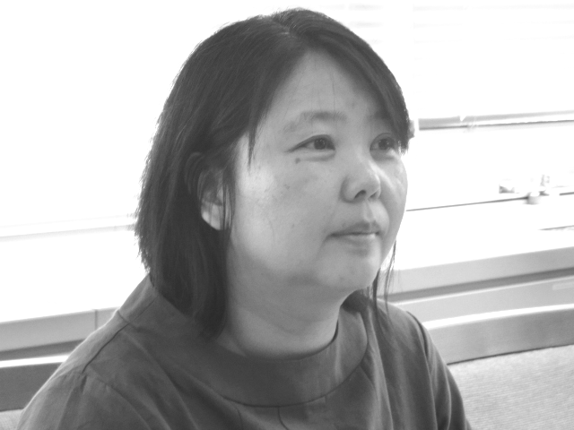  松平 千佳（まつだいら ちか）  静岡県立大学短期大学部 准教授  NPO法人ﾎｽﾋﾟﾀﾙ･ﾌﾟﾚｲ協会 理事長  ﾎｽﾋﾟﾀﾙ･ﾌﾟﾚｲの方法論及びHPS養成に関する研究、ﾌﾟﾚｲ･ｾﾗﾋﾟｰに関する研究、ｿ-ｼｬﾙﾜｰｸに関する研究、家族の福祉に関する研究を行うとともに、援助実践を行っています。 |  |  |  | 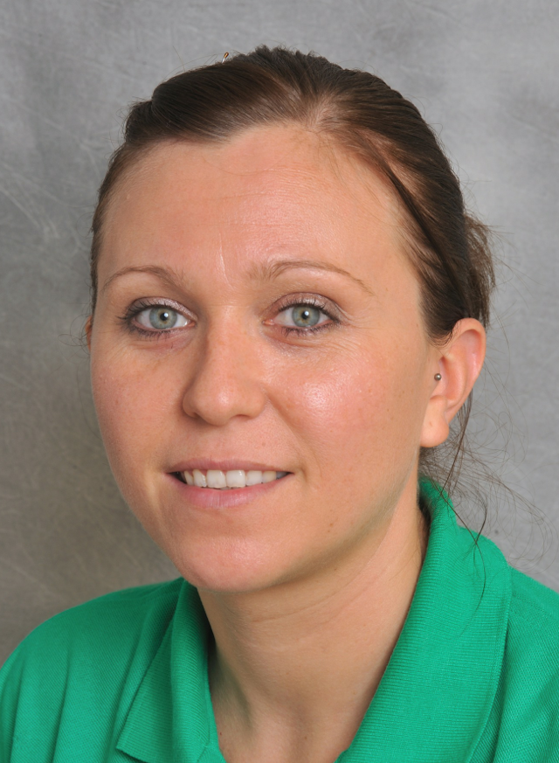  Claire Hardy  ノッティンガム子ども病院腎臓泌尿器病棟担当・HPS  透析や移植を必要とする子どものホスピタル・プレイを専門に行っています。透析や移植が必要な子どもに対するホスピタル・プレイの実際と、子どもたちの学校や自宅に出向き支援する方法についても学びます。
会 場 |  | 静岡県立大学 短期大学部 205講義室 （住所：静岡市駿河区小鹿２丁目２番１号）
受講料 |  | 5,880円
申込締切 |  | 平成28年10月13日(木) ※講座申込は定員になり次第締め切らせていただきます。  定員に余裕がある場合は締切日を延長することがありますのでお問い合わせください。
お問合せ  お申込み |  | 地域経営研究センターまで。受講には事前にお申込みが必要です。ホームページ上の  フォームよりお申込みください。本紙裏の受講申込書もご利用可能です。

静岡県立大学地域経営研究センター
住所： 〒422-8526 静岡市駿河区谷田52-1
TEL：054-264-5400 FAX：054-264-5402 / E-mail：crms@u-shizuoka-ken.ac.jp
ホームページ⇒http://crms.u-shizuoka-ken.ac.jp/
社会人学習講座の最新情報・詳細は地域経営研究センターホームページをご覧ください
地域経営研究センター 社会人学習講座 事務局 宛

私は、「静岡県立大学大学院社会人学習講座」で開講される次の科目の受講を申し込みます。

- 受講申込科目
会場 | 科目名 | 申込締切
静岡県立大学  短期大学部 | 英国のホスピタル・プレイを学ぼう | 平成28年10月13日（木）

- 申込受講者情報
以下項目にご記入・ご入力いただき、下記受付へメール・FAX・郵便などで送付してください。メール・FAXにて返信
いたします。申込後１週間たっても返信がない場合は、お手数ですが地域経営研究センターまでお問合せください。
（ ふ り が な ）  氏 名 | （ ） | 性別 | 男性 □  女性 □ | 年齢 | 歳
資 料  送 付 先  住 所 | 〒 －  （ 自宅 ・ 勤務先 ・ その他 ）
ＴＥＬ
ＦＡＸ
携帯電話
E-mailｱﾄﾞﾚｽ | ＠
連絡先指定 | 連絡は通常電子メールで行います。ご希望の連絡方法がある場合は以下に○をつけてください。  TEL ・ FAX ・ 携帯電話 ・ その他 （ ）
所 属
- 受講申し込み理由、講座へのご希望等あればご自由にご記入ください。講座の参考にさせていただきます。

記入日： 平成 年 月 日
＜ 問合せ・申込書 受付 ＞
静岡県立大学 地域経営研究センター
住所：〒422-8526 静岡市駿河区谷田52-1
TEL：054-264-5400 FAX：054-264-5402 ／E-mail：crms@u-shizuoka-ken.ac.jp
ホームページURL…http://crms.u-shizuoka-ken.ac.jp/
※ご記入いただいた情報は、静岡県立大学地域経営研究センターにて正確に管理し、本講座もしくは地域経営研究センター事業に関する目的以外の利用はいたしません。また、申込者の同意がある場合及び行政機関などから法令等に基づく要請があった場合を除き、第三者への提供又は開示をいたしません。

